Handleiding WRTS

stap 1: Registreren WRTS
Om gebruik te kunnen maken van de woordenlijsten in WRTS dient er eerst een (gratis) account aangemaakt te worden. (Dit moet je dus slechts 1x doen!)
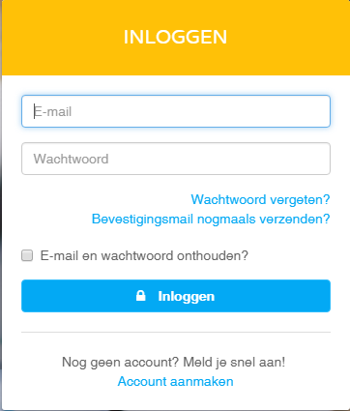
1. Surf naar http://www.wrts.nl/

2. Heb je nog geen account, klik op ‘Account aanmaken’.

3. Vul je e-mailadres in (het hoeft geen echt te zijn)
en kies een wachtwoord. Klik op ‘Account aanmaken’ en
vul in het volgende scherm je gegevens in.

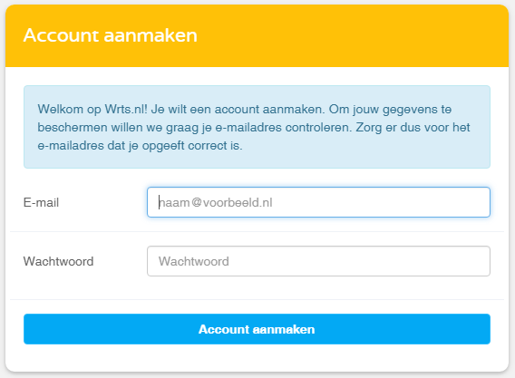

Schrijf het hier op, voor later!
_________________________________
_________________________________

4. De volgende keer dat je naar wrts gaat, moet je je enkel inloggen om naar jouw startpagina te gaan.

STAP 2: Lijsten overnemen
We hebben al lijsten voor je klaargezet. Die kan je overnemen. Dit doe je zo:
1. Zorg dat je aangemeld bent.
2. Open een nieuw tabblad en surf naar: http://wrts.nl/supergoudvisje (Bien Sûr 5 en 6, En Action5 en 6, Tijd voor Taal 5)
3. Zoek de lijst die je wil overnemen. Klik achteraan op ‘Overnemen’.

4. Doe dit voor alle lijsten die je wil overnemen en sluit het tabblad.
5. Je vindt je lijsten nu terug onder ‘Gedeelde lijsten’. Om een lijst eventueel aan te passen, klik je op de naam van de lijst. Klik vervolgens op ‘Deze lijst wijzigen’.
6. Je ben nu klaar om te gaan oefenen.

STAP 3: Oefenen met WRTS
Nu kan je beginnen met oefenen. Dit doe je zo:
- Klik op ‘Overhoring starten’.
- Klik op de lijst die je wil toetsen.
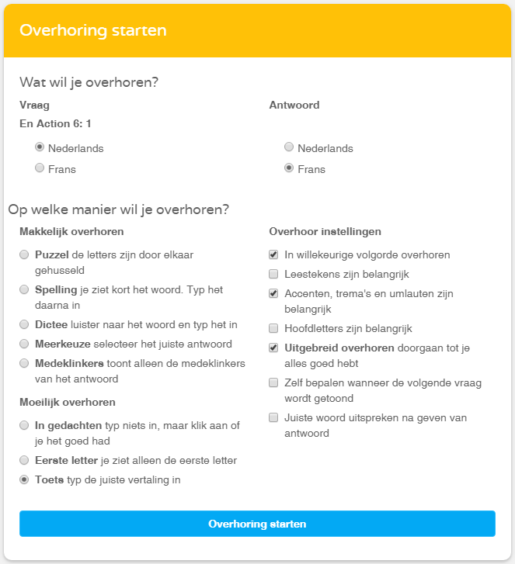
- Duid in het vak rechts aan hoe je wil gaan overhoren. Klik daarna op ‘Overhoring starten’.

STAP 4: zelf woordenlijsten maken
- Klik op ‘Lijst maken’.
- Typ een titel. Kies een volledige en duidelijke titel en vul de onderwerpen in.
- Kies de taal van kolom A (bv. Nederlands). Kies de taal van kolom B (bv. Frans).
- Typ de woordjes in kolom A en B. (Geen fouten typen!)
- (Indien je maar in één taal wil oefenen, bv. spelling, dan hoef je alleen kolom A in te vullen.) Je kan met de tab-toets telkens naar het volgende vak springen.
- Klik onderaan op ‘Woordenlijst opslaan’.

